屏東縣校園防災教育戶外收容、野外求生活動
~歡迎以家庭為單位踴躍報名~
1. 活動流程請參閱背面，參加人員請全程參加。
2. 以家庭為單位，每家庭參加人數以2-6人為限。
3. 可自備營帳，每個營位大小為5公尺×5公尺，營地內禁止車輛進入。
4. 參加家庭可自行開車前往，亦可搭乘大會提供之交通接駁車，接駁站資訊如下。
5. 為提倡環保意識，請自備餐具。
6. 本活動非娛樂性之露營活動，請勿攜帶明火及影音設備、寵物至會場。
7. 本活動為模擬災害之戶外收容，故各項環境、條件較為克難，請有意報名者能體諒。
8. 因場地因素，本活動僅提供100組家庭參與，額滿為止。
9. 報名成功將以電子信箱或電話通知，若未收到通知代表名額已達上限，敬請見諒。
10. 為鼓勵同學踴躍報名，報名成功且有全程參加同學記嘉獎一次，另外完成報名前三名且有全程參加者另外送【本屆全民運限量版驕仔布偶一個(USB藍牙喇叭)】。
※請至以下表單https://forms.gle/k5a6XDWbqpu9txzGA
或至高樹國中校網或本校FB粉絲專頁連結表單報名
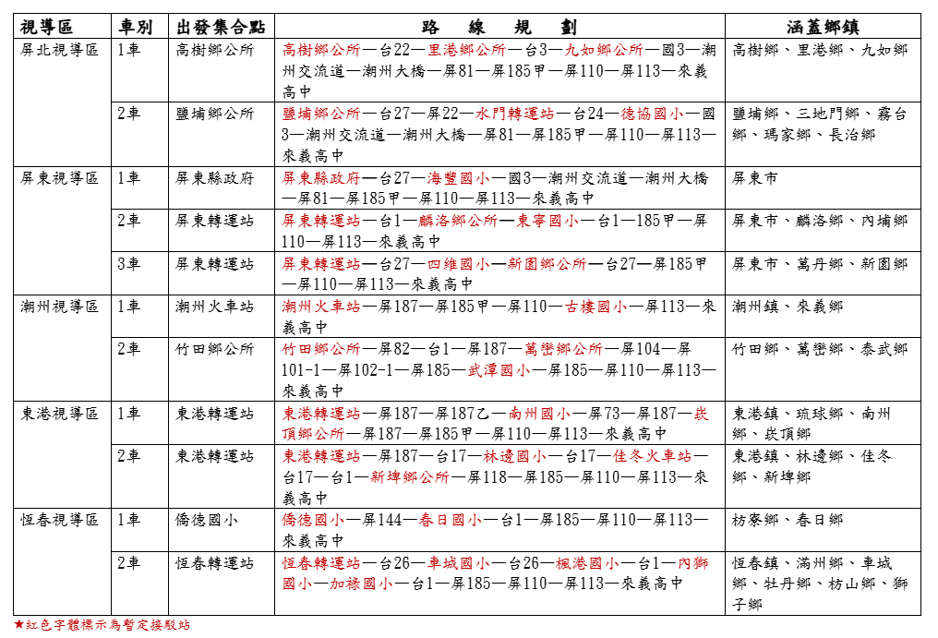
屏東縣113年戶外收容、野外求生活動流程表
日期 | 時間 | 活動名稱 | 活動說明
113年12月7日(六) | 1000-1200 | 編管、收容（以小隊為單位，由帶隊老師及防災小志工協助搭設帳篷工作） | 編管、分區、搭帳篷、編號、管理、物資發放
113年12月7日(六) | 1200-1400 | 午餐、午休(能源補給站)
113年12月7日(六) | 1400-1430 | 開幕式 | 縣府長官
113年12月7日(六) | 1430-1440 | 活動場地介紹 | 認識活動場地
113年12月7日(六) | 1440-1710 | 教學、實作與體驗活動 | 將參加人員分成A組：繩索教學與實作、濃煙體驗、避難包教學與實作。B組：水保互動宣導、AED及CPR體驗、定向越野活動。與第2日活動交叉進行。
113年12月7日(六) | 1710-1830 | 晚餐時間
113年12月7日(六) | 1830-2030 | 原民文化體驗之心靈撫慰活動
113年12月7日(六) | 2030-2130 | 盥洗
113年12月7日(六) | 2130 | 星光夜語（就寢）
113年12月8日(日) | 0630-0800 | 晨喚（起床了！）
113年12月8日(日) | 0800-0900 | 早餐時間及拔營 | 拔營、場地整理及0900前歸還器材
113年12月8日(日) | 0900-1130 | 教學、實作與體驗活動 | 將參加人員分成B組：繩索教學與實作、濃煙體驗、避難包教學與實作。A組：水保互動宣導、AED及CPR體驗、定向越野活動。與第1日活動交叉進行。
113年12月8日(日) | 1130-1150 | 閉幕式 | 長官祝福、活動感想分享
113年12月8日(日) | 1150-1220 | 午餐【能源補給站】 | 發放便當
113年12月8日(日) | 1220 | 歡樂滿行囊！  解散賦歸！珍重再見！

